Роль театрализованной деятельности в развитии детей дошкольного возраста

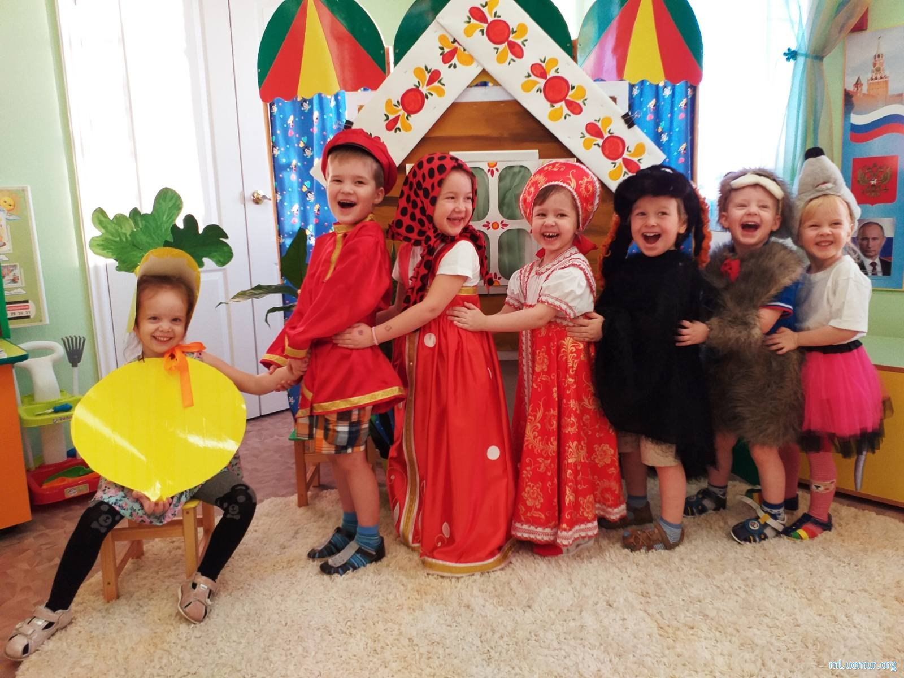

Игра издавна служила средством воспитания и обучения. А творческая игра — это настоящее поле чудес для развития и творчества детей. Малыш должен принять роль на себя, понять, каков его персонаж, почему он действует именно так, а не иначе, представить его настроение, чувство, то есть полностью проникнуть в его внутренний мир. Синтетический характер театрализованной деятельности позволяет успешно решать многие педагогические задачи, стоящие перед современными педагогами: развитие речи, интеллектуальности, художественно — эстетического воспитания. Театрализованная деятельность — неисчерпаемый источник развития чувств, переживаний и эмоциональных открытий.
В связи с этим, при работе с детьми дошкольного возраста нельзя недооценивать силу театрализованной деятельности. Данная деятельность занимает особое место среди разнообразных форм обучения, воспитания и всестороннего развития детей.
Театрализованная деятельность в детском саду организационно может пронизывать все режимные моменты: включаться во все занятия, в совместную деятельность детей и взрослых в свободное время, осуществляться в самостоятельной деятельности детей. Театрализованная деятельность может быть органично включена в работу различных студий и кружков; продукты театрализованной деятельности (инсценировки, драматизации, спектакли, концерты и др.) могут вноситься в содержание праздников, развлечений. Кроме того, театральные игры с успехом используются на занятиях по чтению художественной литературы (инсценировка художественных произведений, знакомство с литературными произведениями, заучивание стихотворений).

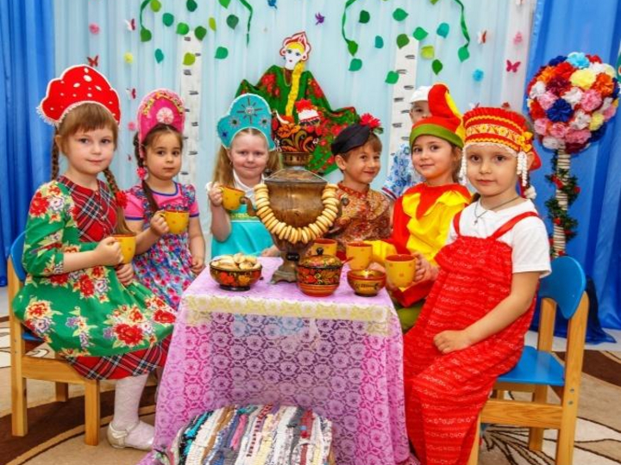

Театрализованная деятельность позволяет формировать опыт социальных навыков поведения благодаря тому, что каждое литературное произведение или сказка для детей дошкольного возраста всегда имеют нравственную направленность (дружба, доброта, честность, смелость и др.). Благодаря сказке ребенок познает мир не только умом, но и сердцем. И не только познает, но и выражает свое собственное отношение к добру и злу. Любимые герои становятся образцами для подражания и отождествления. Именно способность ребенка к такой идентификации с полюбившимся образом позволяет педагогам через театрализованную деятельность оказывать позитивное влияние на детей. Театрализованная деятельность позволяет ребенку решать многие проблемные ситуации опосредованно от лица какого-либо персонажа. Это помогает преодолевать робость, неуверенность в себе, застенчивость. Таким образом, театрализованные занятия помогают всесторонне развивать ребенка.
Особая роль отводится работе с родителями. Ребенок и родители – единое целое. А совместная творческая деятельность детей и взрослых всегда эффективна. Поэтому родителей воспитанников следует привлекать к участию в театрализованных занятиях, праздниках, причем в качестве не только зрителей, но и исполнителей ролей, авторов текста, изготовителей декораций, костюмов и т. д. Это поможет им лучше узнать своего ребенка, особенности его характера, темперамента. О значении театра в воспитании детей следует рассказывать родителям на консультациях и круглых столах. Педагог может посоветовать посетить с ребенком тот или иной спектакль, потом обсудить с ним увиденное и сделать иллюстрации.

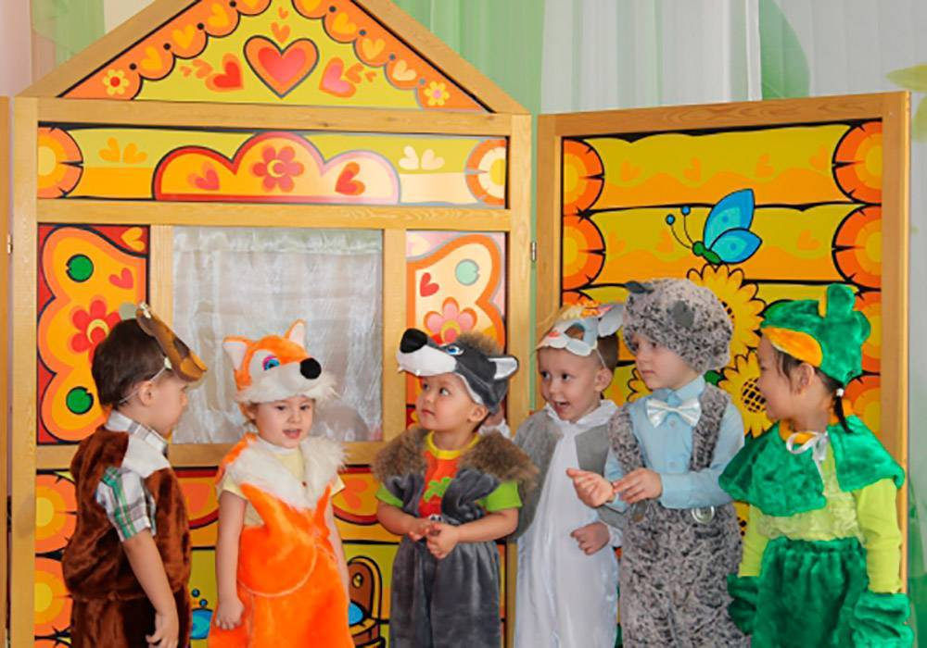

Нельзя забывать и о значении театрализованной деятельности в патриотическом воспитании. Через театрализованную деятельность дети знакомятся с народной культурой и бытом, с костюмами людей русской национальности, народной музыкой. Дети получают представления о сельском рубленом доме, расписном тереме, горнице, предметами старины. Средствами народных сказок, афоризмов, пословиц, поговорок, инсценировок расширяется круг приобщения к устному народному творчеству. Театрализованная деятельность помогает развить творческий потенциал ребенка, сформировать устойчивый интерес к театральному искусству, что в дальнейшем определит потребность каждого ребенка обращаться к театру как к источнику эмоционального сопереживания, творческого соучастия.
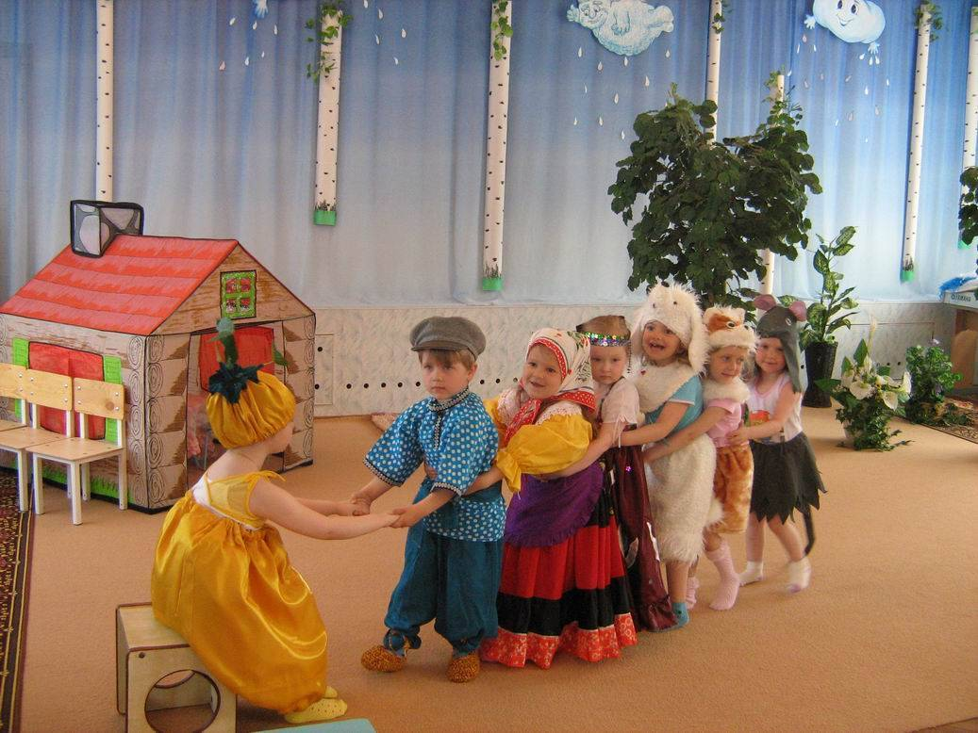

В процессе работы над выразительностью реплик персонажей, собственных высказываний незаметно активизируется словарь ребенка, совершенствуется звуковая культура речи. Дети вовлекаются в активную речевую работу. Исполняемая роль, особенно вступление в диалог с другим персонажем, ставит ребенка перед необходимостью ясно, четко, понятно изъясняться. Велика роль театрализованной деятельности в речевом развитии ребёнка. Исследование, проведённое Г.А. Волковой (И. №4) по логопедической ритмике, убедительно показало, что театрализованные игры детей способствуют активизации разных сторон их речи – словаря, грамматического строя, диалога, монолога, совершенствования звуковой стороны речи.
От красивых костюмов, декорации, музыки дети получают эстетическое удовольствие, всё это порождает в них желание создавать и творить. Участвуя в театрализованной деятельности, дети знакомятся с окружающим миром во всем его многообразии через образы, краски, звуки, а умело, поставленные вопросы побуждают их думать, анализировать, делать выводы и обобщения. А ещё, занятия театральной деятельностью требуют от ребенка решительности, систематичности в работе, трудолюбия, что способствует формированию волевых черт характера. У ребенка развивается умение «рисовать» собственные образы, развивается интуиция, смекалка и изобретательность, вырабатывается способность к импровизации. Занятия театральной деятельностью и выступление перед зрителями способствуют реализации творческих сил и духовных ценностей ребенка, раскрепощение и повышение личной самооценки. При чередовании функций исполнитель-зритель, помогает ребенку демонстрировать собственную позицию, умения, знания и фантазию.
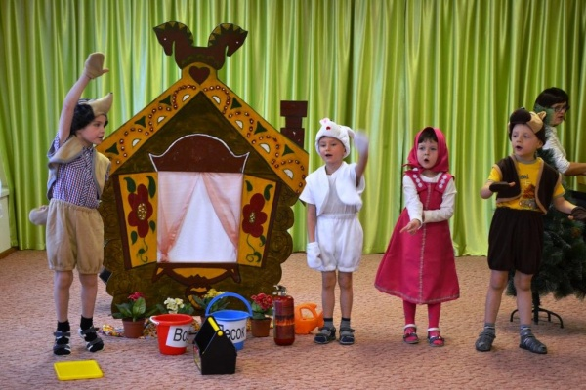

Заучивая роль, дошкольник развивает память, а во время управления куклами происходит развитие мелкой моторики рук. Театрализованная деятельность позволяет ребенку решать многие проблемные ситуации опосредованно, то есть от лица, какого-либо персонажа. Это помогает преодолеть робость, связанную с трудностями общения, неуверенностью в себе. Важно всячески поощрять исполнительское творчество, развивать у ребенка способность, свободно и раскрепощено держаться при выступлении, побуждать к импровизации средствами мимики, выразительных движений и интонаций.
Особую актуальность, театрализованная деятельность приобретает накануне поступления ребёнка в школу. Так, например, с появлением произвольности психических процессов дети должны целенаправленно управлять не только своим поведением, но и психическими процессами (вниманием, восприятием, памятью и др.). Ученые установили, что между волевой и эмоциональной сферой существует тесная взаимосвязь. Влияние эмоций на волевую регуляцию поведения проявляется в том, что переживание успеха или неудачи вызывает, или угнетает волевые усилия.
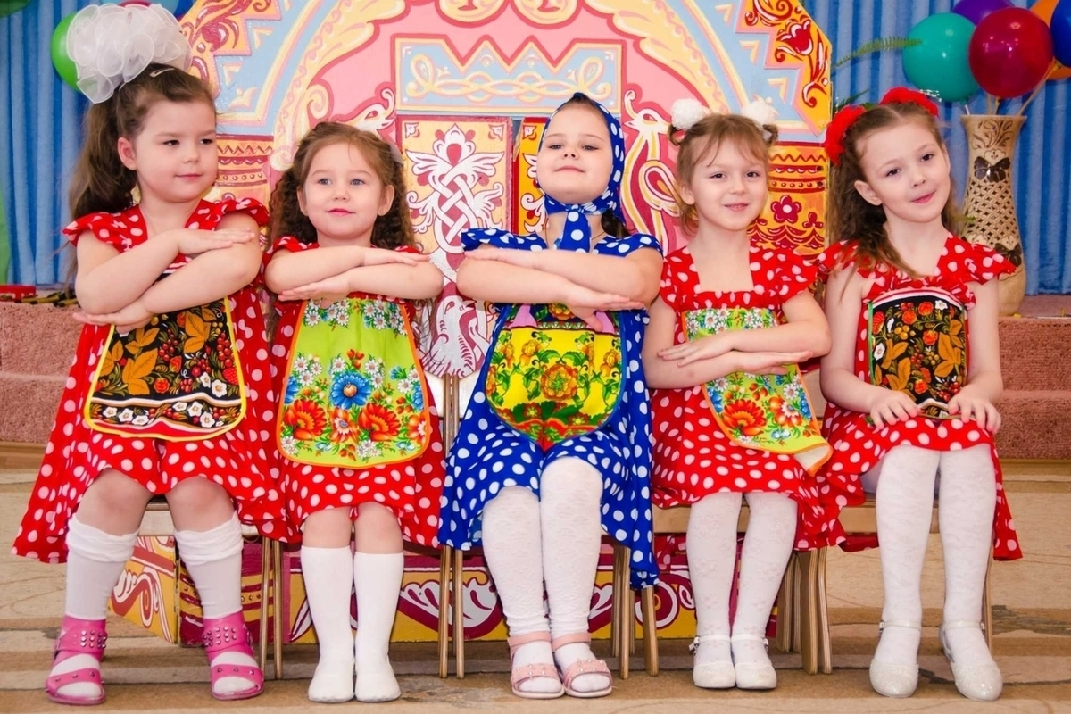

Атмосфера праздника, которая создаётся вокруг театрализованной деятельности, в известной мере способствует волевой мобилизации ребёнка. При этом эмоциональные процессы заряжают и регулируют остальные психические функции: память, внимание, мышление и др. Во время спектакля дети действуют без отвлечений, очень внимательны и самостоятельны. По окончании спектакля радость достижения цели продуцирует дальнейшее целенаправленное поведение (они ещё более организованы на репетициях, готовы к мобилизации усилий для преодоления трудностей).
Таким образом, театрализованной деятельности принадлежит большая роль в жизни и развитии детей, чтобы сделать их жизнь полной и счастливой.

